Карта интегрированной НОД

20.08.2020 г. четверг

Средний дошкольный возраст

Воспитатель: Кошелева Юлия Григорьевна

Образовательные области: художественно-эстетическое развитие, познавательное развитие, речевое развитие

Виды деятельности: аппликация

Тема «Золотые подсолнушки»

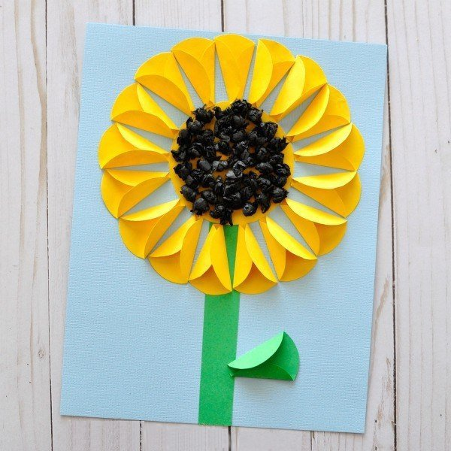

Цель: Образовательные: учить детей создавать красивый образ подсолнуха из разных материалов. Продолжать учить проявлять аккуратность в работе. Формировать аппликативные умения в приложении к творческим задачам. Закреплять навыки самостоятельного изготовления поделки по образцу.
Развивающие: развивать чувство ритма и композиции. Способствовать формированию умения планировать и заранее продумывать весь ход работы.
Материалы для выполнения работы: лист картона белого цвета с заготовкой стебля зеленого цвета и серединки подсолнуха черного цвета, круги желтого и зеленого цвета,клей карандаш .

Ход работы
Приветствие воспитателя.

2 Ребята, послушайте очень интересную загадку и скажите мне, о чем в ней говориться:
В огороде на дорожке,
Под моим окошком,
Расцвело сегодня солнце
На высокой ножке (Подсолнух)
3. Показ техники аппликации подсолнуха
Пальчиковая гимнастика «Подсолнух»
Золотой подсолнушек, лепесточки – лучики.
Он – сыночек солнышка и веселой тучки.
(Руки направлены вверх, ладони соприкасаются своими основаниями, образуя чашу, пальцы разведены в стороны.)
Утром просыпается, солнышком лучится, ночью закрываются желтые ресницы. (Руки и ладони остаются в прежнем положении, а пальцы медленно загибаются.)
Летом наш подсолнушек – как цветной фонарик. Осенью нам черненьких семечек подарит. (Поочередно, каждым пальцем правой руки постучать по раскрытой ладони левой руки, затем поменять руки.)

